Navodila za delo od 14. 4. 2020 do 17. 4. 2020

Pozdravljeni, ker boste odsotni od rednega pouka v šoli in s tem tudi od rednih ur športa sva vam učitelja športa pripravila aktivnosti, ki jih v tem času izvajate. Seveda je na prvem mestu vaše počutje in zdravje, zato se aktivnosti lotite odgovorno. Če imate vročino, se slabo počutite je športna aktivnost absolutno odsvetovana. Če imate možnost iti v naravo bo to zagotovo blagodejno delovalo na vaše počutje, vendar se izogibajte obljudenih krajev, igrišč, zunanjih fitnesov, igral, klopic, skratka področij, kjer se kopičijo ljudje in lahko za seboj puščajo svoje viruse. Prav tako vam odsvetujeva skupinske športe, kjer je nevarnost okužbe preko telesnega stika in žoge. Za zunanjo rekreacijo so tako najbolj primerni gozdovi, travniki, polja, sprehajalne poti, parki. V primeru, da do njih ne morete dostopati, pa vam priporočava vadbo doma.

Dnevnik vadbe

TOR  14.4. | SRE 15.4. | ČET 16.4. | PET 17.4.
vrsta vadbe: | vrsta vadbe: | vrsta vadbe: | vrsta vadbe:
količina (čas,  št. ponovitev, serij): | količina (čas,  št. ponovitev, serij): | količina (čas,  št. ponovitev, serij): | količina (čas,  št. ponovitev, serij):

8. B - 17. 4. 2020

- Ogrevanje z raztezanjem

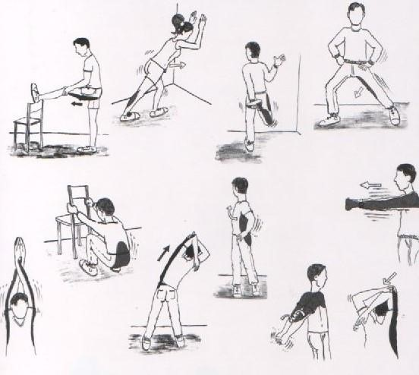

RAZVIJANJE MOČI IN SPLOŠNE KONDICIJSKE PRIPRAVE

 | Ime vaje | Ponovitve | Serije | Odmor | Opombe
 | Počep | 15 | 3 | / | 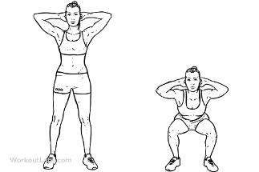
 | Stabilizacija trupa | 40-60 sec | 3 | / | 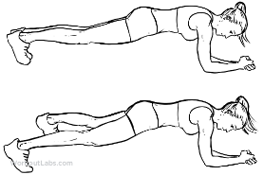
 | Izpadni korak nazaj | 30  (15 vsaka noga) | 3 | / | 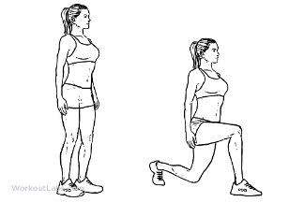
 | Počep poskok | 20 | 3 | / | 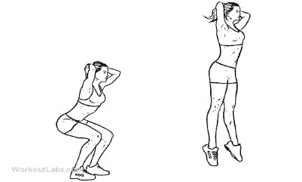
 | »Plezalec« | 60  (30 vsaka noga)  Ali 40 sekund | 3 | / | 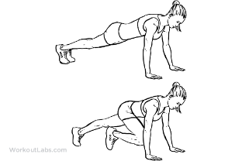
 | Skleca na klopco | 12-15 | 3 | / | 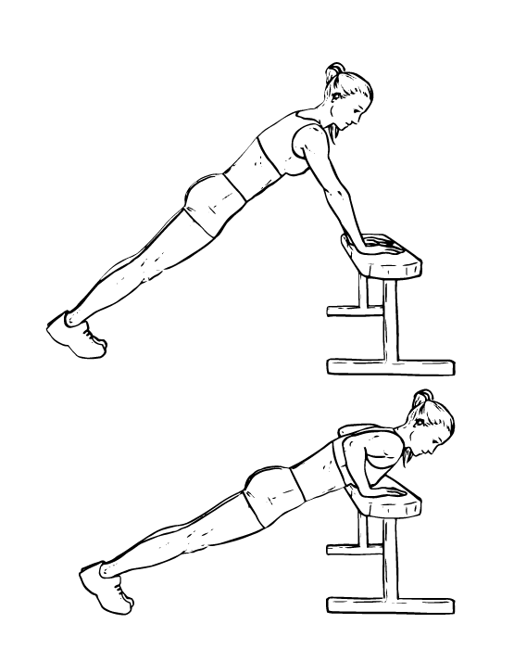
 | Dvig nog-ležiš na hrbtu | 20 | 3 | / | 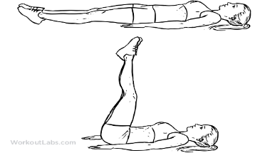
 | Dvig bokov | 20 | 3 |  | 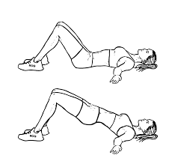
 | Visoka kolena-  SKIPING NA MESTU | 60  (30 vsaka noga)  Ali 40 sekund | 3 | 60 sekund | 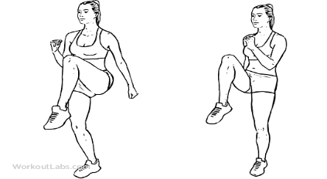

Ohlajanje
Kardio (60-65% FSU max)
Raztezne gimnastične vaje (statično) |  | 5 minut

Opombe
Vaje delaš eno za drugo z minimalnim odmorom. Ko narediš 1 krog vseh vaj imaš odmor 60 sekund. Potem vse ponoviš 3-5x.

Ljubljana, 10. 4. 2020 Aktiv športa

